附件一：中文版简历模板
个人简历
姓 名 | 康敏 | 性 别 | 男 | 出生日期 | 1980.11.4 | 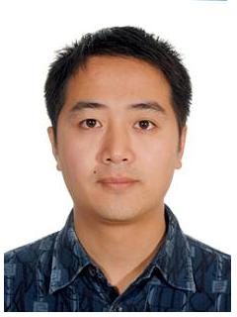
最后学历/学位 | 研究生/ 博士 | 职称 | 副教授 | 专 业 | 电气工程
邮箱 | kkkmin@yeah.net |  |  | 电话/传真 | 13867419866
地址 | 杭州留和路318号浙江科技学院电气学院 |  |  | 网址
教育背景 | 2003.9-2008.9 浙江大学电气工程，博士；  1999.9-2003.7 浙江大学电气工程及其自动化，学士；
研究领域 | 主要从事电气控制和电力电子技术相关的研究，涉及电机的有限元分析与磁场计算、电机的建模、仿真与控制技术、大功率多相传动技术和变频器、电动汽车用驱动电机及其系统等。
学术成果（出版著作、获奖及专利等） | [1] 康敏，黄进，刘东，郑瑜，多相异步电机参数的计算与测量，中国电机工程学报，第30卷，第24期，pp.81-87，2010  [2]康敏 , 孔武斌 , 黄进，电动汽车用五相感应电机容错控制，电机与控制学报，第3卷，pp.1-6，2014  [3] 黄进，姜海博，康敏，杨家强，多相单套绕组无轴承电机传动系统，2010.5, 中国，ZL 2008 1 0164123.3  [4] 黄进，姜海博，程帅，康敏，多相单绕组无轴承电机的无径向位移传感器控制方法， 2012.12, 中国，ZL 2011 1 0078165.7
相关经历（学术交流、企业实践经历等） | 2012.10-2013.10 德国汉诺威科学应用大学，访问学者  2014.2- 2015.2 宁波慈溪市崇寿镇,镇长助理  2015.1- 杭州富生电器有限公司，博士后

